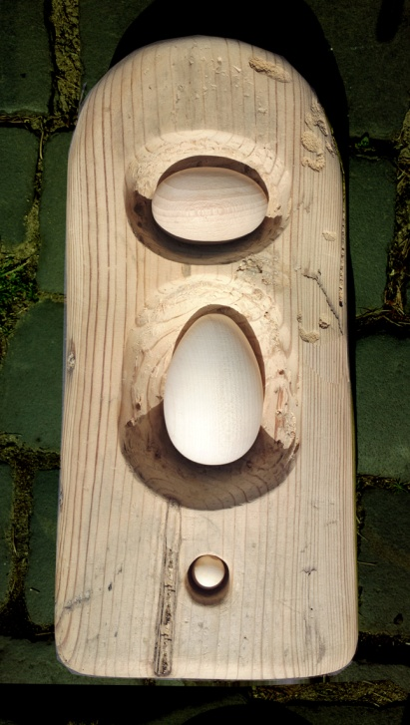

Title: | ARCHANGELEGGS
Author: | JERZY LESZEK STANECKI
Year: | 1975
Technique: | WOOD
Dimensions: | 34x16x8

I, the undersigned and author, hereby certify this to be an original artwork.

Io, sottoscritto e autore, certifico che si tratta di un'opera d'arte originale.

SIGNATURE
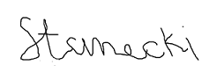
…………………………………………………..
Date

20/12/2020

